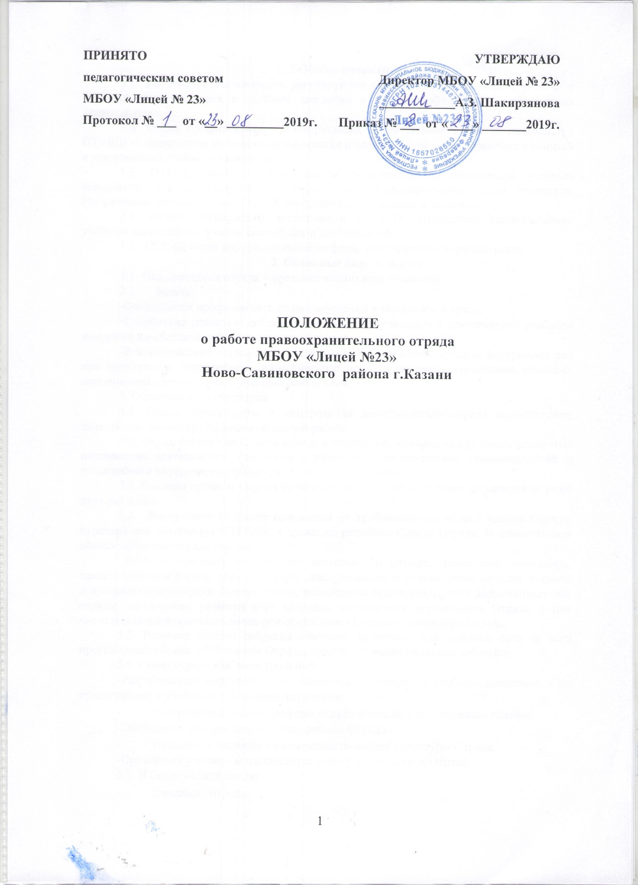

1 Общие положения:

1.1. Настоящим Положением регулируются отношения, возникающие в связи с деятельностью учащихся в учебном заведении в сфере профилактики и пресечения правонарушений.
1.2. Отряд профилактики правонарушений несовершеннолетних (в дальнейшем ОТРЯД) — проявление молодежных инициатив и одна из форм самоуправления учащихся в деятельности учебного заведения.
1.3. ОТРЯД является добровольным формированием, образуемым учебным заведением для профилактики и пересечения правонарушений среди учащихся. Направление деятельности ОТРЯДА определяется его целями и задачами.
1.4. Форма организации деятельности ОТРЯДА выбирается самостоятельно учебным заведением с учетом специфики и особенностей.
1.5. ОТРЯД берет внутришкольное шефство над учащимися группы риска

2. Основные цели и задачи

2.1. Цель создания отряда – правовое воспитание учащихся
  - Задачи:
-Организация профилактики правонарушений в молодежной среде;
-Содействие развитию добровольного участия учащихся в деятельности учебного заведения по обеспечению внутреннего распорядка;
-Взаимодействие с администрацией учебного заведения, органом внутренних дел при организации поддержания общественного порядка во время проведения массовых мероприятий, организуемых учебным заведением.

3. Организация и структура

3.1. Общее руководство и контроль за деятельностью отряда осуществляет: заместитель директора по воспитательной работе;
3.2. Отряд состоит из Совета отряда и отделений, которые могут иметь различные направления деятельности, связанные с участием в профилактике правонарушений и поддержании внутреннего распорядка в учебном заведении.
3.3. Высшим органом Отряда является общее собрание, которое созывается не реже двух раз в год.
3.4. Внеурочное собрание созывается по требованию не мене 2 членов Отряда, куратора или командира ОТРЯДА, а также по решению Совета Отряда. В компетенцию общего собрания отряда входит:
3.4.1. определение направлений деятельности Отряда; назначение командира, заместителя командира, совета Отряда; заслушивание и утверждение отчетов о своей деятельности командира, Совета отряда, командиров отделений, других должностных лиц отряда; полномочие решение всех вопросов, касающихся деятельности Отряда, в том числе подтверждение или отмена решений Совета Отряда и командира Отряда.
3.5. Решение общего собрания считается принятым при условии, если за него проголосовало более 50⁰/0 членов Отряда, присутствующих на общем собрании.
3.6. Совет отряда как коллегиальный
-Разрабатывает мероприятия по обеспечению порядка в учебном заведении, и на прилегающей к учебному заведению территории;
- Распределяет силы и средства отряда согласно утвержденным планам;
-Обобщает и распространяет опыт работы Отряда;
- Принимает решение по совершенствованию структуры Отряда;
-Организует учебно - методическую работу среди членов Отряда.
3.7. В Совет отряда входят:
- Командир отряда;
- Заместитель командира отряда;
- Куратор от учебного заведения
- Куратор от органа внутренних дел школьный инспектор по делам лицей;
3.8. Командир ОТРЯДА:
- Руководит личным составом отряда;
- Участвует в работе Совета Отряда;
Организует работу по реализации планов деятельности Отряда, согласованных с кураторами от учебного заведения и органа внутренних дел;
- Совместно с заместителем директора по воспитательной работе учебного заведения рассматривает вопросы материально- технического обеспечения и морального поощрения членов Отряда
- Проводит анализ имеющихся фактов правонарушений, причин, способствующих их появлению, вырабатывает рекомендации и предложения;
- Периодически (каждый триместр) готовит информационно аналитическую справку о деятельности Отряда учебного заведения кураторам от учебного заведения и органов внутренних дел;
- Несет ответственность за работу Совета Отряда и Отряда в целом;
3.9. Куратор отряда лицея:
-Руководит деятельностью отряда учебного заведения в пределах своей компетенции.
-Взаимодействует с куратором от органов внутренних дел по планированию действий отряда, проведению мероприятий Отрядом в учебном заведении и представляет сведения о проделанной работе.
-Вносит на рассмотрение администрации лицея предложения по решению социальных вопросов, стимулированию учащихся членов отряда. Представляет общему собранию Отряда, администрации лицея кандидатуру командира, заместителя командира Отряда.

4. Условия и порядок приема в Отряд:

4.1. В отряд принимаются на добровольной основе молодые граждане в возрасте не моложе 14 лет, учащиеся лицея
4.1.1. Прием в Отряд осуществляется в индивидуальном порядке на основании личного заявления поступающего,
4.1.2. Не могут быть приняты в отряд учащиеся состоящие на внутришкольном учете в органах полиции в связи с совершенными нарушениями общественного порядка или преступлением, состоящими на учете у нарколога
4.1.3. Исключение из отряда производится по следующим основаниям:
-Личное заявление члена Отряда.
-В связи с систематическим невыполнением требований настоящего Положения, должностных инструкций, решений общего собрания
-Исключение производится общим собранием Отряда.
-Информация о принятии или исключении доводится до сведения членов Отряда.

5. Права и обязанности члена отряда.

Член Отряда обязан:
5.1. Руководствоваться в своей деятельности Конституцией РФ, Конституцией РТ действующим федеральным, республиканским законодательством, решениями Министерства по делам молодежи, спорту и туризму РТ, Министерством образования и науки РТ, настоящим положением, должностными инструкциями и решениями общего собрания Отряда.
5.2. Активно участвовать в деятельности учебного заведения по поддержанию внутреннего распорядка, в работе профилактике и предупреждению правонарушений и преступлений среди и учащихся.
5.3. В общении с гражданами и учащимися проявлять корректность и выдержку..
5.4. Является примером в учебе, быту, повышать свои правовые знания, специальную и физическую подготовку
5.5. Член отряда имеет право:
Требовать от учащихся и молодых граждан соблюдения установленного внутреннего распорядка учебного заведения и прекращения нарушений общественного порядка.
Докладывать в совет Отряда о нарушениях внутреннего распорядка или причинения имущественного или иного ущерба физическому или юридическому лицу.

Настоящее Положение вступает в силу с момента его утверждения и действует до его отмены, изменения или замены.

